[重点关注！多图重复！中国药学会理事会副理事长2015年Oncotarget论文被关注](https://mp.weixin.qq.com/s?__biz=MzkyODUyMDc5MQ==&mid=2247499777&idx=2&sn=f75f8ec48ee1bdfed2a97d4070579804&chksm=c3a72eb24e85b61aefa6b429661f83922a89e8670d0ce4ba60bb4e18958989303d49945693dc&scene=126&sessionid=1742230267)

[天眼学术](javascript:void(0);)2025-03-09 00:05:38湖南

《Oncotarget》2015 Oct 6;6(30):29335-46.

doi: 10.18632/oncotarget.5004

#1***Actinopolyspora biskrensis***于2022年9月发表评论

这篇论文中的两张图片似乎也发表在后来的一篇论文中。我没有看到共同的作者。

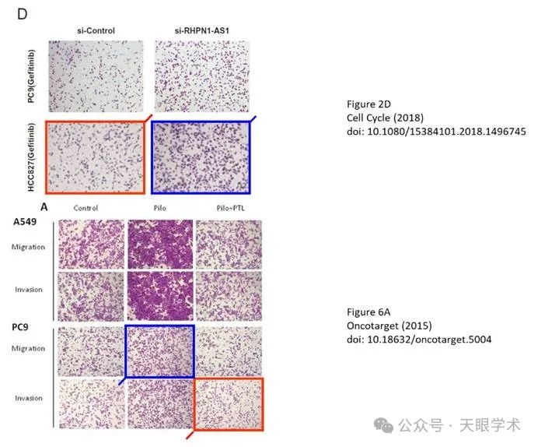

#2***Actinopolyspora biskrensis***于2022年9月发表评论

图4B中的频带似乎用于两种不同的条件。作者能否提供原始的未剪切扫描件？

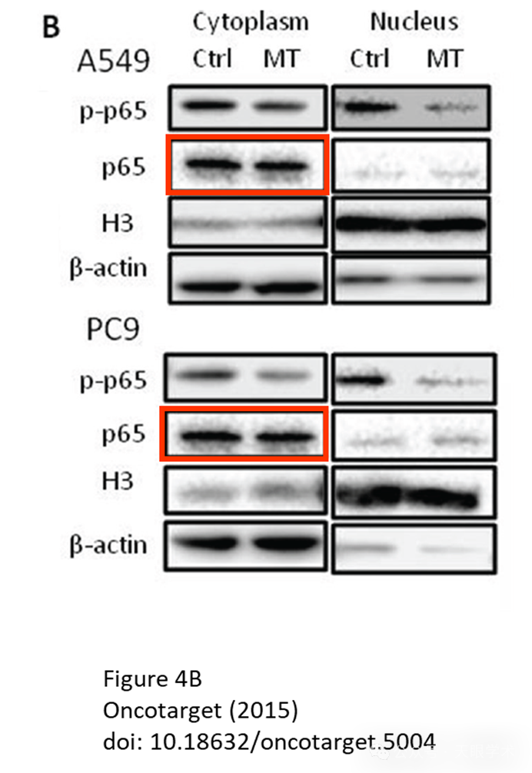

#3***Actinopolyspora biskrensis***于2022年9月发表评论

ImageTwin对图6A有一些担忧。

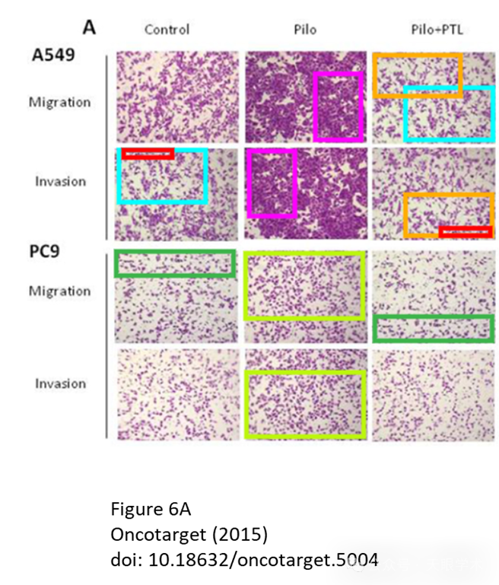

#4***Solanum evolvuloides***于2025年3月发表评论

比预期的要相似得多。ImageTwin检测到的相似性。

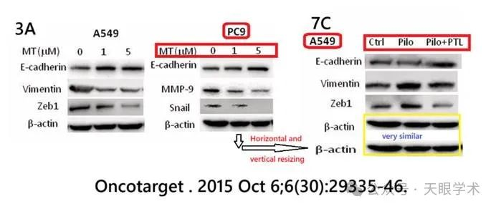

衔接：

https://pubmed.ncbi.nlm.nih.gov/26336823/

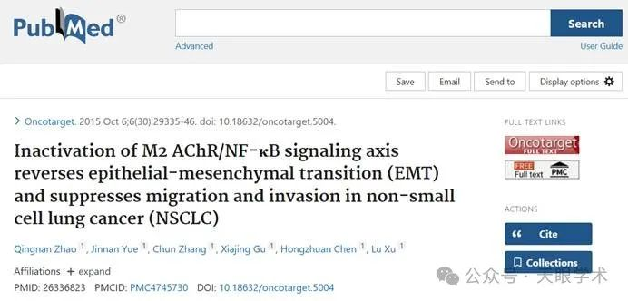

作者简介：

陈红专，现任上海交通大学医学院副院长，二级教授，博士生导师，药物研究所所长，基础医学院“化学生物学和系统药理学”课题组长（PI），上海交通大学医学院-中国科学院神经科学所脑疾病研究中心主任，上海市转化医学协同创新中心主任，上海市高校系统药理学重点实验室主任，上海市“药学”一流学科带头人。1983年7月毕业于浙江大学医学院（原浙江医科大学）临床医学本科，获医学学士学位。1983年9月和1990年2月毕业于上海交通大学医学院（原上海第二医科大学）药理学研究生，获医学硕士和医学博士学位。1993年至1995年法国国立健康与卫生研究院（INSERM）神经生物学博士后研究。1998年至1999年法国里昂第一大学临床药理学和临床试验设计高级访问学者。主编或副主编《临床药理学教程》、《药理学》、《药理学前沿》、《临床用药大全》、《生物医学科研基本知识和技能》教材或专著等7部。获国家级教学成果奖特等奖1项、全国优秀医药教材一等奖、上海市教委教学成果奖二等奖1项、上海市研究生优秀成果(导师)2项。获全国优秀教师、国家教委优秀青年教师基金、国家教委宝钢教育基金会优秀教师奖、国家教委霍英东教育基金会青年教师奖、上海市优秀青年教师、上海交通大学校长奖、上海交通大学医学院院长奖、瑞金医院红烛奖等。享受国务院政府特殊津贴。

评论衔接：

https://pubpeer.com/publications/294B425C9C17F448DDCFDBF666A965#4

免责声明：

本报道中的信息均来源于学术网站及已公开资料，我们对其准确性及完整性不做任何保证。如果有任何纰漏或不实之处，请通过QQ 642007239与我们联系。